Napraforgó/fénykövető 2 tengelyes, 2 motoros mechanikához

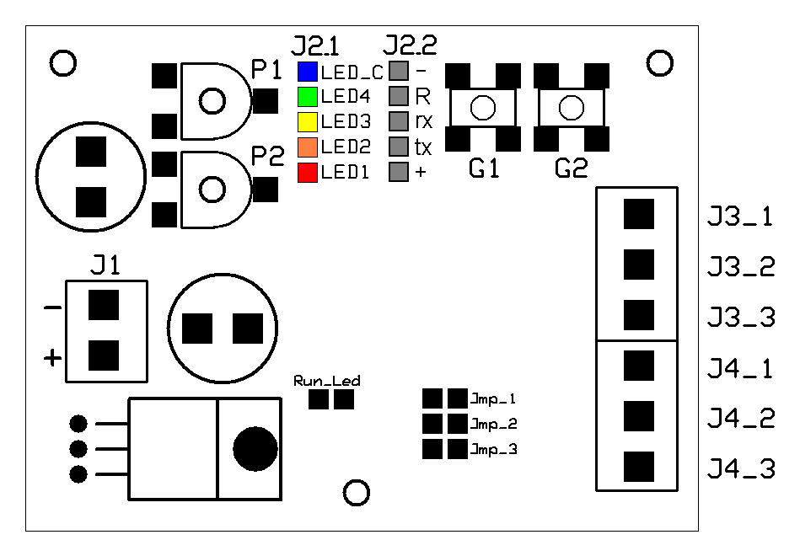
Bekötés:

- J1: polaritásfüggő - tápbemenet, 7-15V egyenfeszültség (alapállapotban 12V-ról ~27-33mA-t fogyaszt),
- J2_1: polaritásfüggő – fényerőmérő csatlakozó,
- J2_2: polaritásfüggő – soros port csatlakozó (MAX232 vagy kompatibilisen keresztül!) - reset láb kivezetve mcs-bootlader használatához,
- J3_1: “FEL” 5V-os relé kimenet (felső végálláson keresztül),
- J3_2: relék közös pontja,
- J3_3: “LE” 5V-os relé kimenet (alsó végálláson keresztül),
- J4_1: “BALRA” 5V-os relé kimenet (bal végálláson keresztül),
- J4_2: relék közös pontja,
- J4_3: “JOBBRA” 5V-os relé kimenet (jobb végálláson keresztül),
- G1: szervízgomb1,
- G2: szervízgomb2,
- P1: napkövetési fényerőszint potméter: az óramutató járásával megegyező irányba tekerve növekszik az a fényerő szint/bekapcsolási küszöb, ahol a napkövetés elkezdődik. Napfényes időben kell beállítani. Az állításnak csak akkor van hatása, ha a Jmp_3 zárva van. Minimális értéke: 0, maximális: 63.
- P2: két-két oldal (fel-le/jobb-bal) különbségbeállító potméter: az óramutató járásával megegyező irányba tekerve növekszik az az érték, ami meghatározza, hogy a két-két oldal mekkora mértékű fényerőkülönbségénél szabályozzon a nap/legfényesebb pont irányába. Minél kisebb az érték, annál kisebb/rövidebb mozgásokkal követi a napot. Az állításnak csak akkor van hatása, ha a Jmp_3 zárva van. Minimális értéke: 1, maximális: 16.

- Jmp_1: napkövetés: ha zárva van, akkor bekapcsoláskor/áramszünet után a napkövetés automatikusan elindul.
- Jmp_2: keletre forgatás: ha zárva van, akkor napkövetéskor, ha fényerő lecsökken az éjszakai értékre (fixre állítva a programban), akkor a jobbra forgatási irány bekapcsolása 30 mp-ig (keletre forgatáshoz).
- Jmp_3: ha zárva van és napraforgatás üzemmódban van, akkor a potméterek (megváltoztatott) értékeinek megfelelően átállítja a program paramétereit és a változtatásoknak megfelőlen az új értékekkel fog szabályozni. Csak beállítás idejére kell rövidre zárni, azután nyitott állapotba kell tenni – ha zárt állásban értékváltozás/potitekerés volt, akkor azt/azokat elmenti a belső eeprom-ba (pirossal és zölddel egyidejűleg jelezi az üzemjelző led) és ezeket az értékeket használja bekapcsoláskor/áramszünet után, hogy a potméter hőfokfüggő ingadozása ne szóljon bele a szabályzásba.
- Run_led: Piros villogás: egység bekapcsolása (ha bootloader-el van programozva), zöld villogás: egység üzemben – a villogás sebessége az aktuális állapotot jelzi (lassan: készenlét, közepesen: napkövetésben, nincs mozgatás, gyorsan: napkövetésben, legaláb egy irány mozgatás), piros-zöld villogás: megváltozott potméter értékek elmentése.

A fényérzékelő egység: az egységet forgatandó felülethez kell rögzíteni - a pontos beállitáshoz állítható felfogatással - (az elején látható nyíl mutasson felfelé) és átlátszó anyagból víz- és párazáróan burkolni, a szalagkábelt a J2-re kell csatlakoztatni – a kék vezetéknek (ledek közös lábai) kell felül lennie.

Program működése

Bekapcsolás/áramszünet után a szabályzó alaphelyzetben van és a tárolt értékek kiolvasása után a szervízgomb2 megnyomására napkövetés módba kapcsol – kivéve: ha a Jmp_1 “Napkövetés” zárva van – ekkor automatikusan elindul a napkövetés.

A napkövetés a fényérzékelő egységen mért fényviszonyok szerint történik, az egység mozgatása az érzékelők hatósugarában található legfényesebb pontra.

Ha a jobb*/keleti oldali fényerő a P1 potméterrel beállított “napkövetési fényerőszint” alá csökken, akkor a mozgatás megáll (mert nincs elég fény a stabil követéshez). Amint ezen érték fölé megy a fényerő a mozgatás folytatódik (például felhőátvonulás).

Ha a jobb*/keleti oldali fényerő az “Éjszaka minimum érték” (ez az érték fixre van állítva) alá csökken, akkor a mozgatás megáll.
Ha a Jmp_2 “Keletre forgatás” zárva van, akkor a parabolát 30mp-ig a keleti irányba forgatja.

Amint a “Éjszaka maximum érték” (ez az érték fixre van állítva) fölé megy a fényerő (például hajnalodik): az egység készenlétbe vált és szükséges fényerő rendelkezésre állása (P1 potméterrel beállított érték) esetén a mozgatás megkezdődik.

Ha valamelyik irány eléri a végállást, akkor az adott forgatási iránnyal sorbakötött végálláskapcsolónak bontani kell az adott irány relévezérlését.

Ki (és be)lépni a napkövetésmódból szervízgomb2 megnyomásával lehet.

* = jobb : jobb oldalra hivatkozás az, amikor a parabolával szemben állunk(a tükrös oldalt látjuk) és az úgy jobbra eső oldal.

Első indítás

Első bekapcsolás elött ellenőrizni a bekötéseket - a fordított polaritású csatlakozások az egységet maradandóan károsíthatják!

A két lineáris motort nagyjából középállású pozícióban rögzítsük a parabolához. A fényérzékelő egység, motorok és végálláskapcsolok legyenek a relékhez és a vezérlőpanelhez kötve (bekötési rajz szerint), valamint a fényérzékelő egység a parabola valamelyik széléhez legyen rögzítve – nyíllal felfelé.
Tápegység bekapcsolása után a szervízgomb1 megnyomása után a parabolatányérnak a következő irányokban kell mozognia 1 másodperces időközönként 1 másodperc idejéig: fel – le – balra – jobbra ezután 3 másodperc szünet következik, majd ismét a négy egymást követő irányban mozdul az egység a szervízgomb1 ismételt megnyomásáig.
Ezzel tudjuk ellenőrizni, hogy a relék a megfelelő irányba forgatják a motorokat – a jobb és bal forgatási irányok helyesen úgy értelmezhetőek, hogy a parabolával szemben állunk (a tükrös felületet látjuk) – ha valamelyik irányban fordítva mozogna (fel-le vagy jobbra-balra), akkor az adott irány motorjának polaritását meg kell fordítani az egység áramtalanítása után.
Ha az irányoknak megfelelő a mozgatás, akkor a kikapcsolt állapotban a Jmp_1-et rövidre lehet zárni az automatikus indításhoz.

Ha napkövetés módban fókuszpont nem a megfelelő helyre kerül, akkor a szenzorpanel adott oldalának apró igazításával/billentésével lehet játszani – ha más pozicióban van, akkor más fényerőket mér és ennek függvényében fordul/pozicionál az egység.

